Sveučilište u Zagrebu
Filozofski fakultet

Ajana Löw

ISPITIVANJE IZRAŽENOSTI PREDRASUDE PREMA ROMIMA U PERIODIMA RAZLIČITE ZASTUPLJENOSTI ROMA U HRVATSKIM MEDIJIMA

Zagreb, 2009.

Ovaj rad izrađen je na Odsjeku za psihologiju pod vodstvom prof. dr. sc. Deana Ajdukovića i predan je na natječaj za dodjelu Rektorove nagrade u akademskoj godini 2008/2009.

SADRŽAJ RADA

UVOD 1

CILJ I PROBLEMI ISTRAŽIVANJA 6

METODA 7
Prvi dio istraživanja 7
Ispitanici 8
Postupak 9
Instrumenti 9
Drugi dio istraživanja 11

REZULTATI 12
Razlike u izraženosti etničke predrasude prema Romima u tri vremenske točke 12
Izraženost etničke predrasude izmjerena Skalom modernog rasizma 12
Izraženost etničke predrasude izmjerena Skalom socijalne distance 14
Razlike u sadržaju stereotipa o Romima u tri točke mjerenja 16
Rezultati analize sadržaja medija 18

RASPRAVA 20

ZAKLJUČAK 26

LITERATURA 27

SAŽETAK 29

SUMMARY 30

UVOD

Ponekad prikrivene, a ponekad brutalno otvorene, predrasude su sveprisutna društvena pojava (Aronson, Wilson i Akert, 2005). Tijekom života, svatko od nas bio je ili će biti u doticaju s predrasudama, bilo kroz vlastita predrasudna vjerovanja, bilo kao meta nepravednog ponašanja drugih. Iako postoje brojna određenja predrasuda, socijalni psiholozi ih najčešće definiraju kao neprijateljski ili negativni stav prema članovima prepoznatljive grupe zasnovan isključivo na njihovom članstvu u grupi (Aronson, Wilson i Akert, 2005). Direktna posljedica predrasudnih stavova uočljiva u ponašanju jest diskriminacija – nepravedni postupci prema pojedincima koji pripadaju određenoj grupi (Secord i Backman, 1964; prema Pennington, 2001). Diskriminacija može poprimiti vrlo široke i nadasve opasne razmjere, uključujući verbalno i fizičko nasilje, koje u ekstremnim slučajevima može rezultirati genocidom ili progonom. Omalovažavajuća ponašanja od strane okoline djeluju nepovoljno na velik broj aspekata psihološke dobrobiti, u prvom redu na samopoštovanje. Tako se, primjerice, pokazalo da su afroamerička djeca, neka već u dobi od tri godine, bila uvjerena da nije naročito poželjno biti crne rase (Clark i Clark, 1947; prema Aronson, Wilson i Akert, 2005). U psihološkoj strukturi predrasuda naročito je izražena emocionalna komponenta, zbog čega se one uporno održavaju, otporne su na promjene te se teško mijenjaju i onda kada postoji izloženost suprotnim spoznajama (Petz, 2005).
Za razliku od predrasuda, stereotip nije nužno emocionalan i ne mora dovesti do pojave diskriminacije. Riječ je o ustaljenom sklopu pojednostavljenih i pretjerano generaliziranih karakteristika koje se pridaju svim članovima određene grupe (Petz, 2005). Kako je naša socijalna okolina složena, a naši spoznajni kapaciteti ograničeni, informacije koje primamo moramo na neki način kategorizirati. U tome nam pomažu stereotipi, olakšavajući obradu informacija i razumijevanje socijalnih situacija. Međutim, ako nas stereotip u potpunosti onemogućava u opažanju interindividualnih razlika unutar grupe, tada je on neadaptivan i potencijalno zlostavljački (Aronson, Wilson i Akert, 2005). Uz opisano shvaćanje funkcije stereotipa, postoji i ono prema kojem se stereotipi smatraju racionalizacijom predrasuda (Rot, 1983). U suvremenim pristupima ne postoji jedinstvena konceptualizacija pojmova predrasuda i stereotipa, već se vrlo često koristi pojam međugrupnih stavova, čijom se kognitivnom komponentom smatraju stereotipi, afektivnom predrasude, a ponašajnom diskriminacija (Franc, 2000).
Postoje tri glavna socio-psihološka pristupa koja na različit način tumače izvore predrasuda i međugrupnih sukoba (Pennington, 2001). Individualni pristup usredotočuje se na procese unutar pojedinca (ličnost i emocije) kao uzročnike predrasuda te se zanima za interindividualne razlike. Međuljudski pristup, s druge strane, usmjerava se na procese unutar društvenih grupa – na zajednička uvjerenja i identitete, stereotipe i konformizam. I konačno, međugrupni pristup naglašava ulogu odnosa između različitih grupa u nastajanju predrasuda: socijalnu kategorizaciju, međugrupno natjecanje te posljedice tih procesa (Pennington, 2001). Kojem god pristupu se priklonili, ono što je sigurno jest da predrasude nisu posljedica jednog izoliranog faktora, već kombinacije nekoliko čimbenika koji svojim djelovanjem oblikuju složene društvene procese. Važno je napomenuti i to da, osim socio-psiholoških čimbenika, pri proučavanju predrasuda treba razmotriti i širi društveni kontekst pa tako treba uzeti u obzir i kulturalne, institucionalne i ekonomske faktore.
Rasni i etnički identitet jedna je od najčešćih meta predrasudnih stavova i diskriminacije (Aronson, Wilson i Akert, 2005), pri čemu su osobito ugrožene manjinske, tzv. marginalne skupine. Istraživanja međuetničke tolerancije u Hrvatskoj pokazuju da su Romi, od svih etničkih manjina najčešća žrtva neprijateljskih stavova i predrasuda (Čorkalo i Kamenov, 2003; Šiber, 1997). Prema popisu stanovništva iz 2001. godine, 9 463 stanovnika Hrvatske službeno su se deklarirali kao Romi, međutim procjenjuje se da se stvarna brojka kreće između 30 000 i 40 000 (http://www.dzs.hr). Pripadnici romske manjine u Hrvatskoj žive u teškim uvjetima „prvenstveno zbog visoke stope nezaposlenosti, nedovoljnog obuhvata sustavom obrazovanja, neadekvatnih stambenih uvjeta te (ne)uređenosti prostora naseljenih Romima“ (http://www.vlada.hr/ nacionalniprogramromi/). U istraživanju Državnog zavoda za zaštitu obitelji, majčinstva i mladeži (Uzelac, 2002) navodi se da u 89% ispitanih romskih kućanstava niti jedan član nema stalnih izvora prihoda. Ako uzmemo u obzir niski stupanj obrazovanja, neodgovarajuću zdravstvenu zaštitu i slabu uključenost u formalne oblike rada, možemo reći da su Romi u Hrvatskoj višestruko marginalizirana skupina. Štoviše, niski ekonomski standard pripadnika romske manjine ukazuje nam da su oni na svojevrstan način i „isključeni“ iz sustava socijalne stratifikacije (Šućur, 2000). Da je diskriminacija Roma učestala pojava i u drugim dijelovima Europe, pokazala je nedavna peticija za okončanje segregacije romske djece u specijalnoj školi u gradu Pavlovce nad Uhom u Slovačkoj. Navodi se podatak da je čak 80 % djece koja su u Slovačkoj smještena u specijalne škole romske narodnosti (http://www.amnesty.hr/).
Još jedna važna karakteristika romske zajednice, a često i drugih manjinskih skupina, jest njihova prostorna izolacija i segregacija od većinskog stanovništva. Od dolaska na hrvatske prostore, Romi su se uglavnom nastanjivali na perifernim dijelovima naselja, što je djelomično posljedica ekonomskih nemogućnosti, a djelomično zakonskih odredbi. Takav način života dovodi do vrlo slabog ili gotovo nikakvog kontakta romskog stanovništva s članovima većinske grupe (Šućur, 2000). Nažalost, upravo se kontakt među grupama pokazao nužnim preduvjetom za reduciranje stereotipa i smanjivanje međugrupnih sukoba.
Ipak, da bi se riješio problem predrasuda, nije dovoljan bilo kakav kontakt među grupama. Na tu činjenicu među prvima su ukazala događanja u SAD-u '50-ih godina. Ukidanje segregiranih škola 1954. godine od strane Vrhovnog suda SAD-a potaknulo je optimizam i nadu da će takav potez konačno dovesti do prestanka rasne netrpeljivosti (Aronson, Wilson i Akert, 2005). Međutim, proces se nije odvijao u željenom smjeru, štoviše, umjesto očekivane harmonije odnosa, u razredima su se javljali česti nemiri i sukobi. Nije došlo do promjene u predrasudama, a naoko jedinstveni razredi dijelili su se na rasne i etničke podgrupe. Postalo je očito da se jednostavnim socijalnim kontaktom ne može postići međugrupna tolerancija. Međutim, iste godine Gordon Allport (1954; prema Brown, 2006) formulira hipotezu kontakta, prema kojoj kontakt između pripadnika dviju grupa dovodi do reduciranja predrasuda pod određenim uvjetima. Kao prvo, kontakti trebaju biti višestruki, redoviti i dulji, a ne slučajni, prigodni i povremeni. Interakcija među članovima različitih grupa trebala bi biti usmjerena na suradnju i ostvarivanje zajedničkog cilja, a članovi grupa trebali bi imati jednak socijalni status te biti međusobno ovisni. Ravnopravnost bi trebala biti podržana od strane javnih institucija, a sam kontakt morao bi uključivati interakciju s netipičnim članom druge grupe.
Studije koje su provjeravala hipotezu kontakta pokazale su da je ona zaista točna: ako se kontakt odvija pod navedenim uvjetima, dolazi do smanjenja neprijateljskih međugrupnih stavova i ponašanja (npr. Amir, 1976; Hewstone i Brown, 1986; Pettigrew, 1998; sve prema Brown, 2006). Ipak, kroz sva ta istraživanja provlačio se jedan problem, za koji se čini da ne može biti riješen samo na temelju primjene hipoteze kontakta – problem generalizacije nepredrasudnih stavova na sve članove grupe. Pokušaj rješenja tog pitanja nude tri nova pristupa, odnosno modifikacije hipoteze kontakta, koji se zasnivaju na teoriji socijalnog identiteta (Brown, 2006). Pristup dekategorizacije (Brewer i Miller, 1984; prema Brown, 2006) pretpostavlja da će do smanjenja predrasuda dovesti poticanje personalizacije kontakata. Na taj način pažnja će biti više usmjerena na idiosinkratične informacije o pojedincu, a manje na stereotipne informacije koje se odnose na grupu. S druge strane, cilj pristupa rekategorizacije (Gaetner i sur., 1993; prema Brown, 2006) jest pokušaj smanjenja predrasuda pronalaženjem nove, nadređene kategorije za obje grupe, kako bi se pripadnici prethodno suprotstavljene grupe počeli doživljavati kao „naši“. Konačno, pluralistički pristup (Hewstone i Brown, 1986; prema Brown, 2006) polazi od pretpostavke da rješenje nije u postizanju asimilacije, već u poticanju pluralizma. Dakle, trebalo bi pokušati postići suradnju, a da se pritom zadrži distinktivni identitet grupa. Premda svaki od pristupa ima prednosti i nedostatke, čini se da bi međusobnim kombiniranjem ideja i korištenjem onog najboljeg što pojedini pristup pruža, bilo moguće barem donekle postići društveni sklad i pozitivno ozračje.
Kako stereotipi predstavljaju kognitivnu komponentu međugrupnih stavova, tako i njihovo mijenjanje treba biti usmjereno na našu socijalnu kogniciju. Webber i Crocker (1983; prema Aronson, Wilson i Akert, 2005) pokazale su da promjena stereotipa ovisi o načinu prezentiranja opovrgavajućih informacija. Predložile su tri modela te provele nekoliko eksperimentalnih provjera tih modela. Model obrata, prema kojem se stereotipi radikalno mijenjaju kao posljedica izloženosti istaknutim informacijama neusklađenima sa stereotipom, nije dobio empirijsku potvrdu. S druge strane model knjigovodstva, koji pretpostavlja da informacije nesukladne stereotipu rezultiraju postupnim mijenjanjem stereotipa, kao i model podtipova, prema kojem takve informacije dovode do stvaranja novih podstereotipa kako se ne bi mijenjala već čvrsto utvrđena shema, pokazali su se uspješnijima. Kada je opovrgavajuća informacija bila raspršena, tj. kada je osobine neusklađene sa stereotipom pokazivao veći broj članova grupe, ispitanici su bili skloniji primijeniti strategiju knjigovodstva. Međutim, kada je atipične osobine pokazivao samo mali broj članova grupe, ispitanici su koristili strategiju podtipova (Webber i Crocker, 1983; prema Aronson, Wilson i Akert, 2005). Informacije koje su primili ne slažu se s postojećom shemom, no umjesto da ju mijenjaju, oni stvaraju novu potkategoriju.
Suvremeni kognitivistički pristup Patricie Devine (Devine i sur., 2002) naglašava kako se kod ispitivanja predrasuda treba uzeti u obzir motivacija ispitanika za davanje nepredrasudnih odgovora. Pri tome, Devine razlikuje dvije vrste takve motivacije: internalnu i eksternalnu. Za pojedinca možemo reći da ima internalnu motivaciju ako su njegova vjerovanja zaista nepredrasudna, dok će pojedinac s eksternalnom motivacijom za odgovaranje bez predrasuda takav stav iskazivati zbog određenog društvenog pritiska, odnosno socijalnih normi. U današnje vrijeme, zbog društvenog standarda koji promiče ljudska prava i potiče jednakost svih socijalnih grupa, postalo je socijalno nepoželjno javno izražavati predrasude. Kao rezultat toga, javlja se pojačana eksternalna motivacija za iskazivanje tzv. „politički korektnih“ stavova. Iz tog razloga, pri ispitivanju predrasuda standardnom upitničkom formom, javlja se problem potencijalnog iskrivljavanja odgovora pa stajalište koje pojedinac iskazuje nije uvijek vjeran odraz njegovog stvarnog stava.
Da bi došlo do smanjenja predrasuda, kontakt između članova dviju grupa ne mora nužno biti izravan. Naime, pokazalo se da i indirektno opažanje interakcije ili slušanje iskustava pripadnika vlastite grupe (tzv. uzora) o kontaktima s pripadnicima vanjske grupe također može smanjiti neprijateljske stavove. Takav učinak poznat je kao efekt proširenog kontakta (Wright i sur., 1997). Spoznaja da pripadnik „naše“ grupe ima blizak odnos s pripadnikom „njihove“ grupe, pruža nam novu informaciju o prirodi odnosa među našim grupama, osobito ako se osoba koja je uzor u našoj grupi percipira kao razmjerno tipična za našu grupu. Wright i sur. (1997) pružili su laboratorijske i eksperimentalne dokaze za djelovanje ovog efekta: oni koji su znali za prijateljstvo pripadnika vlastite grupe i člana vanjske grupe pokazali su manje predrasuda prema vanjskoj grupi ili pristranosti prema vlastitoj grupi od onih koji to nisu opazili/znali. Slične rezultate pokazala je i evaluacija jedne obrazovne intervencije u Finskoj (Liebkind i McAlister, 1999; prema Brown, 2006). Nadalje, Lee i sur. (2004) utvrdili su povezanost između lokalne izloženosti grupi beskućnika i stupnja izraženosti predrasude prema toj stigmatiziranoj skupini. U novijem istraživanju, Kiu (2006) je eksperimentalnom provjerom efekta proširenog kontakta utvrdio da opažanje interakcije između tipičnih predstavnika obje grupe dovodi do pozitivnijih stavova nego opažanje iste interakcije između atipičnih predstavnika dviju grupa.
U siječnju 2006. godine hrvatska javnost bila je izložena događaju koji je izazvao indirektni kontakt većinskog naroda s pripadnikom manjinske grupe. Naime, jedan predstavnik romske manjine, HS, pojavio se u, tada vrlo popularnom i gledanom, reality show-u „Big Brother“. Štoviše, glasovi gledatelja HS-u su donijeli i pobjedu u show-u. Taj događaj izazvao je iznimno velik odjek u javnosti upravo zbog njegove romske nacionalnosti. U vrijeme trajanja show-a i nakon pobjede HS-a, pojavio se veliki broj novinskih napisa, izvještaja na Internetu te televizijskih emisija koje su senzacionalno isticale kako je jedan Rom pobijedio u reality show-u. Javila se i nekolicina predstavnika romskih udruga koji su ponosno izjavili kako je to veliki događaj za Rome u Hrvatskoj te kako bi HS trebao biti poticaj i drugim pripadnicima njihove manjine za borbu oko svojih prava. U javnosti je ubrzo porastao interes za „romsko pitanje“ pa su u novinama objavljene reportaže o teškom životu u romskim naseljima i lošem položaju Roma u Hrvatskoj. O samom događaju izvijestili su i strani mediji, poput BBC-a: „Romska djeca su siromašna i neobrazovana, naučena na prezir od svojih sugrađana. Zbog toga je neobično da su hrvatski građani glasali baš za Roma, koji je na kraju i odnio vrijednu nagradu. Pobjeda HS-a nije promijenila život ljudi u malom romskom naselju i trebat će dugo da ostali Romi budu prihvaćeni, no danas bar imaju nešto što ih može tješiti.“ (Grgić, 2006).
Kako sam devet mjeseci prije show-a ispitala izraženost etničke predrasude prema Romima, zanimalo me je hoće li nakon show-a ispitanici iskazivati drugačiji stav prema toj manjinskoj skupini. Nadalje, željela sam utvrditi hoće li se eventualna promjena u iskazanom stavu održati i nakon godinu i pol dana, za što sam pretpostavila da je dovoljno dug period da se sa sigurnošću može zaključiti je li riječ samo o trenutnoj ili o dugoročnoj promjeni. Konačno, zanimalo me je kako će se kroz vrijeme mijenjati medijska reprezentacija Roma i zastupljenost „romskog pitanja“.

CILJ I PROBLEMI ISTRAŽIVANJA

Cilj provedenog istraživanja bio je ispitati promjene u izraženosti etničke predrasude prema Romima u tri vremenske točke te utvrditi kako s navedenim promjenama koincidira reprezentacija Roma i zastupljenost problema diskriminacije manjinskih skupina u tiskanim medijima.
U skladu s ciljem istraživanja postavljeni su sljedeći problemi:

- Ispitati postoji li razlika u izraženosti predrasude prema Romima prije, neposredno nakon i sedamnaest mjeseci poslije reality show-a
Pretpostavlja se da će u drugoj točki mjerenja (u periodu neposredno nakon show-a) doći do smanjenja izraženosti predrasude prema Romima te da će se ta razina zadržati i u trećoj točki mjerenja. Prema pretpostavci o efektu proširenog kontakta, indirektno opažanje uspješne interakcije pripadnika vlastite grupe s pripadnicima vanjske grupe, kao u slučaju ovog reality show-a, trebalo bi dovesti do smanjenja neprijateljskih stavova.

- Ispitati postoji li razlika u sadržaju stereotipa o Romima prije i neposredno nakon reality show-a
Pretpostavlja se da će sadržaj stereotipa o Romima biti izrazito negativan u obje točke mjerenja. Neposredno nakon show-a doći će do promjena u pozitivnom smjeru, no one neće biti velike.

- Utvrditi kako s promjenama u izraženosti predrasude i sadržaja stereotipa koincidira reprezentacija Roma i zastupljenost problema diskriminacije manjinskih skupina u tiskanim medijima
U skladu s prethodnim hipotezama, očekuje se najveći broj članaka o Romima i najveća zastupljenost problema diskriminacije manjina u drugoj točki mjerenja.

METODA

Prvi dio istraživanja

Prvi dio istraživanja sastojao se od anketnog ispitivanja, a proveden je u tri točke mjerenja: travnju 2005. (N₁=206), siječnju 2006. (N₂=223) i lipnju 2007. (N₃=201).
Ispitanici

Anketni dio istraživanja proveden je na ukupno 630 ispitanika. Kako bi se jasnije prikazala sociodemografska struktura uzoraka, ispitanici su naknadno podijeljeni u tri dobne skupine (15 - 29 godina, 30 - 54 godine te 55 i više godina), koje su odabrane tako da odgovaraju podjeli na mlađu, srednju i zrelu/stariju dob. Također, ispitanici su podijeljeni s obzirom na spol (muški/ženski) i stupanj obrazovanja (bez završene osnovne škole, završena osnovna škola, završena srednja škola, završena viša škola ili fakultet). Demografske karakteristike ispitanika prikazane su u tablici 1.

Tablica 1
Demografske karakteristike ispitanika u tri vremenske točke
Uzorak | N | Spol  (% M) | Dob (%) |  |  | Stupanj obrazovanja (%)
Uzorak | N | Spol  (% M) | 15-29 | 30-54 | ≥ 55 | Bez škole | Osnovna škola | Srednja škola | Viša ili fakultet
Prvi | 206 | 50 | 38 | 44 | 18 | 0 | 2 | 48 | 50
Drugi | 223 | 48 | 46 | 33 | 21 | 1 | 2 | 44 | 53
Treći | 201 | 51 | 44 | 35 | 21 | 0 | 1 | 40 | 59
Ukupno | 630 | 50 | 43 | 37 | 20 | 0.5 | 1.5 | 44 | 54

Možemo uočiti da je, očekivano, struktura ukupnog uzorka ispitanika jednaka s obzirom na spol. Međutim, dobna, kao i obrazovna struktura nije reprezentativna za hrvatsku populaciju. Najveći broj ispitanika je mlađe dobi (43%), nakon toga najviše je ispitanika srednje dobi (37%), a najmanje je ispitanika starije dobi (20%). Samo 2% ispitanika nema završeno niti jedan stupanj obrazovanja ili ima nisku stručnu spremu, 44% je završilo srednju školu, a 54% je više ili visoke stručne spreme.
Zbog iznimno malog udjela ispitanika bez škole ili s završenom samo osnovnom školom, prve dvije obrazovne kategorije isključene su iz daljnje obrade vezane uz usporedbu rezultata s obzirom na stupanj obrazovanja. Istraživanja su pokazala da niske i srednje obrazovne skupine nisu homogene u pogledu etničkih predrasude (Šiber, 1988) te stoga nije bilo moguće jednostavno spojiti prve dvije kategorije s trećom, već je jedina mogućnost bila isključiti ih iz obrade.
Premda struktura uzorka prema dobi i stupnju obrazovanja nije bila reprezentativna za hrvatsku populaciju, cilj našeg istraživanja bila je usporedba triju uzoraka pa nam navedeni nedostatak ne predstavlja prepreku za daljnju obradu podataka pod uvjetom da se uzorci ne razlikuju međusobno prema demografskim karakteristikama. Kako bi se utvrdilo razlikuju li se ispitanici u tri točke mjerenja prema demografskim karakteristikama, proveden je hi-kvadrat test. Utvrđeno je da su razlike između uzoraka statistički neznačajne za sve tri karakteristike: spol (χ²=.402; df=1/630; p>.05), dob (χ²=6.129; df=2/630; p>.05) i stupanj obrazovanja (χ²=5.935; df=3/630; p>.05). Dakle, uzorci se ne razlikuju prema demografskim karakteristikama pa prema tome možemo zaključiti da oni pripadaju demografski istoj populaciji. Iako nismo imali zavisne uzorke ispitanika, već nezavisne, upravo podatak o neznačajnim razlikama među ispitanicima, kao i činjenica da su ispitanici regrutirani potpuno jednakim postupkom, opravdava daljnju usporedbu razlika u rezultatima između tri točke mjerenja.

Postupak

Postupak je bio jednak u sve tri točke mjerenja. Tri anketara su, u 4 uzastopna radna dana između 12 i 15 satu ispitivali slučajne prolaznike Trga bana Jelačića u Zagrebu. Ispitivanje je provedeno individualno, a ispitanicima su pitanja bila čitana, nakon čega su odgovore davali usmeno, a anketar ih je unosio u upitnik. Prije primjene upitnika, ispitanicima je pročitana uputa te im je zagarantirana anonimnost. Ukupna primjena upitnika trajala je između 5 i 15 minuta.

Instrumenti

U istraživanju su korišteni sljedeći instrumenti:
- Skala modernog rasizma (Lauri, 1999; prema Grgić) - u ovom istraživanju korištena je za utvrđivanje izraženosti predrasude prema Romima, iako je u originalnoj verziji namijenjena ispitivanju stavova prema Afroamerikancima. Primjena skale za ispitivanje stavova prema Romima nije promijenila njene metrijske karakteristike. Pouzdanost originalne Skale je α=.82 (McConahey, 1986), prevedene Skale α=.85 (Lauri, 1999; prema Grgić, 2007), a u našem istraživanju α₁=.86 (prva točka mjerenja), α₂=.86 (druga točka mjerenja) i α₃=.87 (treća točka mjerenja). Kod sva tri uzorka faktorskom analizom utvrđen je samo jedan faktor, što odgovara rezultatima primjene skale i u ranijim istraživanjima. Također, važno je napomenuti da je skala statistički značajno povezana s mjerom socijalne distance prema Romima u sve tri točke mjerenja (r₁(204)= -.475; p<.01, r₂(221)= -.535; p<.01, r₃(199)= -.517; p<.01). Negativna korelacija posve je logična iz razloga što viši rezultat na ovoj skali ukazuje na izraženiju predrasudu, dok na isto kod Skale socijalne distance ukazuje manji rezultat.

- Skala socijalne distance - konstruirana je po uzoru na Bogardusovu skalu (Bogardus, 1933; prema Čorkalo i Kamenov, 1998). Namijenjena je utvrđivanju stupnja bliskosti na koji je pojedinac spreman pristati s pripadnikom vanjske grupe, u ovom istraživanju, s pripadnicima etničkih skupina. Uključuje šest stupnjeva bliskosti, graduiranih od manjeg prema većem stupnju („da živimo u istoj državi“, „da smo susjedi (da živimo u istoj ulici)“, „da radimo zajedno“, „da budemo prijatelji“, „da stupimo u rodbinsku vezu“ i „da stupimo u brak“). Niži rezultat na skali ukazuje na veću socijalnu distancu prema određenoj skupini. Svaki ispitanik trebao je procijeniti najveći stupanj bliskosti na koji je spreman pristati s pripadnicima četiri nacionalne manjine u Hrvatskoj (Romima, Srbima, Mađarima i Talijanima). U ranijim istraživanjima pokazalo se da ove četiri grupe pokrivaju čitav raspon rezultata socijalne distance većinskog hrvatskog stanovništva prema etničkim manjinama pa su stoga odabrane i za ovo istraživanje (Čorkalo i Kamenov, 1998; 2003). U skalu je, zbog kontrole, uključena i procjena vlastite etničke grupe (Hrvati). Ova skala korištena je iz dva razloga: zbog nadopune i kontrole Skali modernog rasizma koja je prvi put korištena za ispitivanja stavova prema Romima te kao prilog valjanosti odabira Roma kao u najvećem stupnju marginalizirane etničke manjine u našoj državi.

- Čestica otvorenog tipa koja se temelji na tehnici pripisivanja atributa – čestica je upotrijebljena za utvrđivanje sadržaja stereotipa o Romima. Čestica glasi: «Molimo Vas napišite, po Vašem sudu, tri najizraženije osobine tipičnog pripadnika romske nacije».

- Pitanja o sociodemografskim karakteristikama (spol, dob i stupanj obrazovanja)

Konačna verzija upitnika korištena u prvoj i drugoj točki mjerenja nalazi se u Prilogu I.

U drugoj točki mjerenja, upitnik je bio nadopunjen česticama koje su ispitivale način i čestinu praćenja show-a te percepciju HS-a od strane ispitanika. Mjere ispitanikove percepcije HS-a bile su jedna čestica zatvorenog tipa (kojom se utvrđivalo koliko HS odgovara predodžbi ispitanika o tipičnom pripadniku romske nacije) te jedna čestica otvorenog tipa (kojom se od ispitanika tražilo da navedu tri osobine kojima bi opisali HS-a). Čestice dodane u drugoj točki mjerenja prikazane su u Prilogu II.

Drugi dio istraživanja

Drugi dio istraživanja proveden je kvalitativnom istraživačkom metodom analize sadržaja medija. Analiziran je sadržaj triju utjecajnih hrvatskih publikacija, tiskanih medija, u tri različita vremenska razdoblja. Publikacije odabrane kao uzorak za potrebe ovog istraživanja su jedne dnevne novine („Jutarnji list“) te dva tjednika - jedan političke tematike („Globus“), a drugi usmjeren na novosti vezane uz hrvatsku estradu i svjetski show business („Story“). Vremenska razdoblja tijekom kojih je praćen sadržaj navedenih publikacija određena su prema terminima ranije provedenog anketnog dijela istraživanja, i to tako da svako razdoblje koje će se analizirati vremenski prethodi terminu provedbe jedne od anketa. Prema tom kriteriju, određena su sljedeća razdoblja: 15.2.2005. do 15.4.2005., 15.11.2005. do 15.1.2006. i 1.4.2007. do 1.6.2007.
Kao jedinica analize određen je novinski članak sadržaja vezanog uz Rome ili HS, a kriteriji za analizu uključivali su osam kategorija:
- Datum objave članka i redni broj stranice
- Tip članka (kolumna, reportaža itd.)
- Naziv rubrike u kojoj se članak nalazi (crna kronika, kultura itd.)
- Veličina članka (u terminima veličine stranice)
- Sadržaj članka
- Spominjanje predrasuda prema Romima ili diskriminacije Roma u članku
- Opis Roma u članku (pozitivan ili negativan)
- Govori li se u članku o HS i/ili Romima

Istraživanje je provedeno u kolovozu 2008. godine u trajanju od šest radnih dana. Korištena je zbirka periodike Nacionalne i sveučilišne knjižnice u Zagrebu, koja sadrži sve publikacije (novine, časopise, zbornike i kalendare) izdane u Republici Hrvatskoj.
Pregledano je ukupno 232 publikacije: 178 primjeraka „Jutarnjeg lista“, 27 primjeraka „Globusa“ i 27 primjeraka časopisa „Story“. U sva tri perioda pregledan je potpuno jednak broj izdanja svakog tjednika, odnosno dnevnih novina, pri čemu je važno naglasiti da je riječ o tiskanim medijima standardnog (i stalnog) formata.

REZULTATI

Razlike u izraženosti etničke predrasude prema Romima u tri vremenske točke

Prvi problem ovog istraživanja bio je ispitati postoji li razlika u izraženosti predrasude prema Romima prije, neposredno nakon i sedamnaest mjeseci poslije reality show-a. Razlike su analizirane posebno za svaku od skala kojima je izmjerena izraženost predrasude.

Izraženost etničke predrasude izmjerena Skalom modernog rasizma

Prosječne vrijednosti izmjerene Skalom modernog rasizma u tri točke mjerenja te rezultati analize kovarijance prikazani su u Tablici 2.
Tablica 2
Prikaz rezultata analize kovarijance (ANCOVA-e) za usporedbu izraženosti predrasude izmjerene Skalom modernog rasizma u tri točke mjerenja
Prva točka mjerenja |  | Druga točka mjerenja |  | Treća točka mjerenja
M | SD | M | SD | M | SD | F | df
18.1 | 7.04 | 16.3 | 6.63 | 17.0 | 6.87 | 4.798** | 2/627
Napomena: M = aritmetička sredina korigirana za kovarijate; SD = standardna devijacija; F = F- omjer, df = stupnjevi slobode; ** = p<.01

Kako se totalni raspon skale kreće od vrijednosti 7 do vrijednosti 35 (pri čemu viši rezultat ukazuje na veću izraženost predrasude), iz tablice 2 možemo zaključiti da ispitanici u sve tri točke mjerenja prosječno iskazuju umjereno pozitivan stav prema Romima (prosječni rezultati ispitanika kreću se od 16.3 do 18.1 bodova). Da bi se utvrdile razlike u rezultatima u tri točke mjerenja, provedena je analiza kovarijance u kojoj je zavisna varijabla bila izraženost predrasude izmjerena Skalom modernog rasizma, nezavisna varijabla uzorak, a kovarijate spol, dob i stupanj obrazovanja. Uvođenje kovarijata učinjeno je kako bi se kontrolirao eventualni utjecaj sociodemografskih karakteristika ispitanika na dobivene razlike među grupama. Rezultati provedene analize kovarijance pokazuju da se, i uz kontrolu spola, dobi i stupnja obrazovanja, prosječni rezultati ispitanika statistički značajno razlikuju u tri točke mjerenja (F=4.798; df=2/627; p<.01). Najniža izraženost predrasude utvrđena je u drugoj točki mjerenja (M=16.3; SD=6.63), zatim u trećoj (M=17.0; SD=6.87), a najviša vrijednost dobivena je u prvoj točki mjerenja (M=18.1; SD=7.04). Prosječni ukupni rezultati dobiveni primjenom Skale modernog rasizma prikazani su grafički na slici 1.
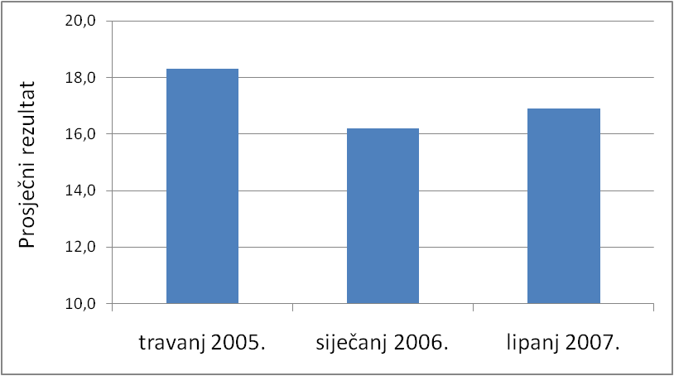

Slika 1. Razlike u izraženosti etničke predrasude prema Romima u tri točke mjerenja izmjerene Skalom modernog rasizma
Post hoc analiza pokazuje da je razlika između tri uzorka značajna samo kod usporedbe prvog i drugog uzorka (F=1.869; p<.05). Unatoč neznačajnoj razlici u rezultatima između prve i treće, te između druge i treće točke mjerenja, iz slike 1 možemo uočiti da postoji jasan trend ponovnog porasta izraženosti predrasude u trećoj točki mjerenja u odnosu na drugu točku mjerenja.

Izraženost etničke predrasude izmjerena Skalom socijalne distance

Prosječne vrijednosti izmjerene Skalom modernog rasizma u tri točke mjerenja te rezultati analize kovarijance prikazani su u Tablici 3. Totalni raspon skale kreće od vrijednosti 1 do vrijednosti 6, pri čemu rezultat 1 znači da ispitanik pristaje na to da živi u istoj državi s pripadnikom druge grupe, rezultat 2 da pristaje na susjedski odnos, rezultat 3 da pristaje na radni odnos, rezultat 4 na prijateljski odnos, rezultat 5 na stupanje u rodbinsku vezu i rezultat 6 na potencijalno stupanje u brak. Kako bi se jasnije prikazali rezultati i usporedili s onima izmjerenim Skalom modernog rasizma, rezultati na skali su obrnuto bodovani pa će u daljnjim obradama viši rezultat označavati veću izraženost socijalne distance, a ne veći stupanj bliskosti, kako bi bilo da je bodovano na originalan način.
Tablica 3
Prikaz rezultata analize kovarijance (ANCOVA-e) za usporedbu izraženosti predrasude izmjerene Skalom socijalne distance u tri točke mjerenja
Prva točka mjerenja |  | Druga točka mjerenja |  | Treća točka mjerenja
M | SD | M | SD | M | SD | F | df
3.9 | 1.80 | 2.8 | 1.75 | 3.4 | 1.85 | 18.745** | 2/627
Napomena: M = aritmetička sredina korigirana za kovarijate; SD = standardna devijacija; F = F- omjer, df = stupnjevi slobode; ** = p<.01

Da bi se utvrdile razlike u rezultatima u tri točke mjerenja, provedena je, kao i za rezultate na Skali modernog rasizma, analiza kovarijance. Pri tome je zavisna varijabla bila izraženost predrasude izmjerena Skalom socijalne distance, nezavisna varijabla uzorak, a kovarijate spol, dob i stupanj obrazovanja. Uvođenje kovarijata učinjeno je kako bi se kontrolirao eventualni utjecaj sociodemografskih karakteristika ispitanika na dobivene razlike među grupama. Rezultati provedene analize kovarijance pokazuju da se, i uz kontrolu spola, dobi i stupnja obrazovanja, prosječni rezultati ispitanika statistički značajno razlikuju u tri točke mjerenja (F=18.745; df=2/627; p<.01). Najniža izraženost socijalne distance utvrđena je u drugoj točki mjerenja (M=2.8; SD=1.75), zatim u trećoj (M=3.4; SD=1.85), a najviša vrijednost dobivena je u prvoj točki mjerenja (M=3.9; SD=1.80). Dok bi u prvoj vremenskoj točki većina ispitanika pristala na odnos kolega s Romima („da radimo zajedno“), u drugoj vremenskoj točki bi ispitanici s njima prosječno pristajali na odnos prijatelja. Rezultati dobiveni primjenom Skale socijalne distance prikazani su grafički na slici 2.
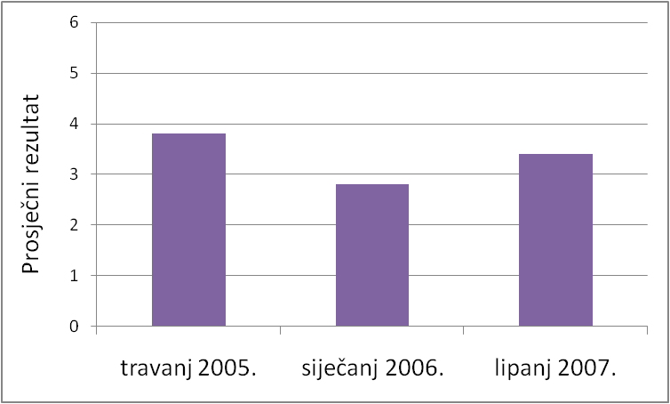

Slika 2. Razlike u izraženosti etničke predrasude prema Romima u tri točke mjerenja izmjerene Skalom socijalne distance

Post hoc analiza pokazuje da su sve međusobne razlike između uzoraka značajne: razlika između prvog i drugog uzorka (F=1.032; p<.05), razlika između drugog i trećeg uzorka (F= -.592; p<.05) te razlika između prvog i trećeg uzorka (F= .441; p<.05). Takvi rezultati govore da je izraženost etničke predrasude u trećoj točki mjerenja, iako veća u odnosu na drugu točku mjerenja, još uvijek manja nego u periodu prije reality show-a. Međutim, iz slike 2 uočljivo je da postoji jasan trend ponovnog porasta izraženosti predrasude u trećoj točki mjerenja u odnosu na drugu točku mjerenja.
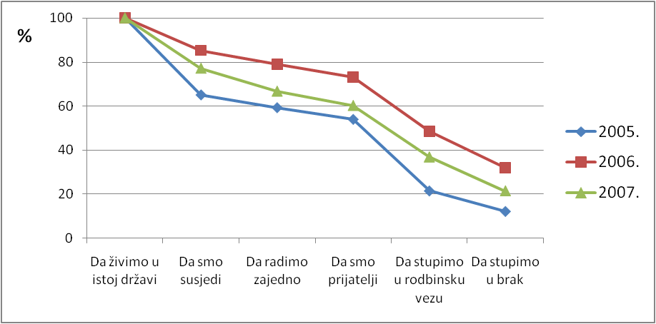

Slika 3. Postotak ispitanika koji pristaju na pojedini stupanj bliskosti s Romima u tri vremenske točke

Na slici 3 grafički je prikazan postotak ispitanika koji pristaju na pojedini stupanj bliskosti s Romima u tri vremenske točke. Možemo uočiti da bi biti susjed s osobom romske nacionalnosti pristalo biti 65% ispitanika u prvoj točki mjerenja, čak 90% ispitanika u drugoj točki mjerenja i 80% ispitanika u trećoj točki mjerenja. U vremenskoj točki svega 10% ispitanika pristalo bi na najveći stupanj bliskosti (brak), dok bi na isto pristalo preko 30% ispitanika u drugoj točki mjerenja, a 20% u trećoj točki mjerenja.
Ako promotrimo rezultate na Skali socijalne distance za ostale etničke skupine (slika 4), možemo uočiti da je prema svim manjinama socijalna distanca najmanje izražena u drugoj točki mjerenja. Najmanja razlika između triju uzoraka (osim za Hrvate) dobivena je za pripadnike talijanske nacionalne manjine. S obzirom na činjenicu da se i ta razlika pokazala statistički značajnom (F=4.931; df=2/627; p<.01), možemo zaključiti da su i sve ostale razlike statistički značajne.
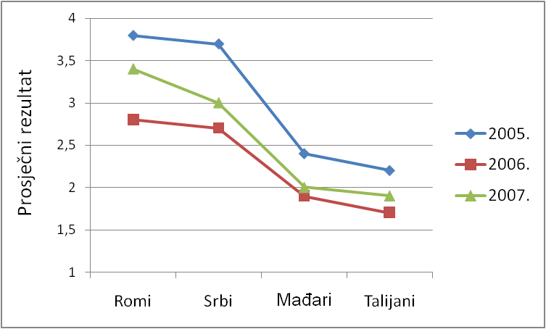

Slika 4. Razlike u izraženosti etničke predrasude prema pripadnicima nacionalnih manjina u Hrvatskoj između tri točke mjerenja

Općenito, u sve tri točke mjerenja, najveću socijalnu distancu ispitanici izražavaju prema Romima (M=3.4; SD=1.85). Nakon Roma, najveća socijalna distanca je prema Srbima (M=3.1; SD=1.99). Potom slijede mađarska nacionalna manjIna (M=2.1; SD=1.49) te talijanska (M=1.9; SD=1.43). Očekivano, najmanju socijalnu distancu ispitanici su iskazali prema vlastitoj etničkoj grupi (M=1.1; SD= .55).

Razlike u sadržaju stereotipa o Romima u tri točke mjerenja

Dio ispitanika u istraživanju nije želio dati odgovor na pitanje o tri karakteristike tipičnog predstavnika romske nacije, tvrdeći da ljude procjenjuju kao pojedince te da nisu skloni donošenju generaliziranih sudova na temelju njihove etničke pripadnosti. Također, neki ispitanici naveli su samo jednu ili dvije osobine. Stoga je u prvoj točki mjerenja od 206 ispitanika dobiveno 560 odgovora, a u drugom je od 223 ispitanika 607 odgovora. Kvalitativnom analizom utvrđeno je da su u prvoj točki mjerenja ispitanici naveli ukupno 95, a u drugom 56 osobina. Postupak kvalitativne analiza proveden je na način da su riječi i sintagme istog ili sličnog značenja svrstavane u istu kategoriju (npr. odgovori „prljavi“, „zamazani“, „ne peru se“, „ne vode brigu o higijeni“ svrstani su pod osobinu „prljavi“). Neki odgovori pridijeljeni su zasebnim kategorijama jer ih zbog specifičnosti (npr. odgovori „šareno se odijevaju“, „često se o njima pričaju vicevi“...) nije bilo moguće svrstati u neku od frekventnijih kategorija. U tablici 4 prikazane su najčešće atribuirane osobine tipičnom predstavniku romske nacije (u prvoj i drugoj točki mjerenja) te HS-u (u drugoj točki mjerenja).
Tablica 4
 | 2005.  Tipični predstavnik romske nacije |  | 2006.
 |  |  | Tipični predstavnik romske nacije |  | HS
Rb | Osobina | % sudionika | Osobina | % sudionika | Osobina | % sudionika
1. | Prljavi | 42 | Prljavi | 35 | Pametan | 43
2. | Prosjaci | 28 | Prosjaci | 26 | Zgodan | 26
3. | Neobrazovani | 18 | Tamni | 26 | Lukav | 10
4. | Nekulturni | 15 | Neobrazovani | 17 | Snalažljiv | 9
5. | Lopovi | 14 | Lopovi | 17 | Obiteljski čovjek | 8
6. | Neradnici | 11 | Nekulturni | 12 | Dobar | 8
7. | Siromašni | 11 | Lijeni | 11 | Simpatičan | 7
8. | Tamni | 10 | Snalažljivi | 11 | Uredan | 7
9. | Slobodni | 9 | Siromašni | 9 | Zabavan | 7
10. | Muzikalni | 7 | Nemoralni | 8 | Otvoren | 6
Deset najfrekventnijih osobina atribuiranih tipičnim predstavnicima romske nacije i HS-u

U obje točke mjerenja najčešće je navođena osobina izrazito negativnog značenja – „prljavi“ (navodi ju 42% ispitanika u prvom, odnosno 35% u drugom ispitivanju). Na drugom mjestu je osobina „prosjaci“ (28% u prvom i 26% u drugom ispitivanju). U prvoj točki mjerenja, od trećeg do šestog mjesta nalazi se još pet osobina s negativnom konotacijom. Na sedmom i osmom mjestu su osobine neutralnog značenja - „tamni“ i „siromašni“. Tek na posljednja dva mjesta nalaze se pozitivne osobine („slobodni“ i „muzikalni“). U drugoj točki mjerenja, na trećem mjestu se nalazi neutralna osobina «tamni». Slijede četiri osobine izuzetno negativnog značenja („neobrazovani“, „lopovi“, „nekulturni“ i „lijeni“), a potom jedna pozitivna, („snalažljivi“) i jedna neutralna osobina („siromašni“). Na posljednjem mjestu nalazi se negativna karakteristika („nemoralni“). Iz dobivenih rezultata možemo zaključiti da sudionici imaju dominantno negativan stereotip o Romima koji ostaje stabilan u obje točke mjerenja.
Na jednak način analizirani su i odgovori na pitanje o tipičnim osobinama HS-a. U tablici 4 možemo uočiti da se sadržaj stereotipa o Romima i predodžba HS-a od strane ispitanika značajno razlikuju. Sve osobine pripisane HS-u su iznimno pozitivne, tek je jedna osobina neutralna („snalažljiv“), što je ujedno i jedina osobina koju su ispitanici pripisali i tipičnom predstavniku romske nacije. Najčešće navođena karakteristika HS-a je „pametan“ (43%) te „zgodan“ (26%), a ispitanici smatraju kako je on i „obiteljski čovjek“, „dobar“, „simpatičan“ i sl. Iz takvih rezultata možemo zaključiti da ispitanici HS-a ne percipiraju kao tipičnog predstavnika romske nacije. Da je tako, potvrđuju i odgovori ispitanika na direktno pitanje koliko HS odgovara njihovoj predodžbi tipičnog Roma. Dobiveni rezultati prikazani su na slici 5.
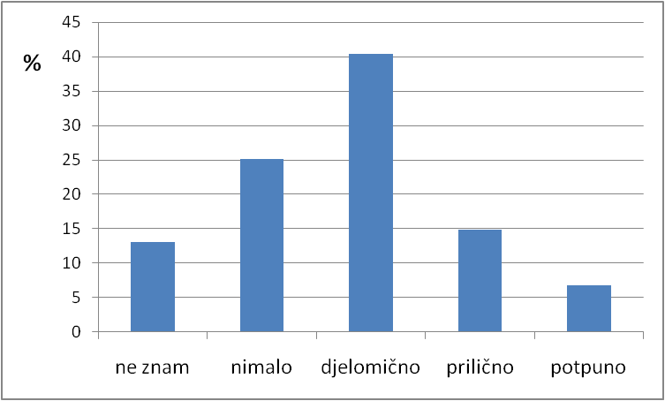

Slika 5. Odgovori ispitanika o tome koliko HS odgovara njihovoj predodžbi tipičnog predstavnika romske nacije

13% ispitanika izjavilo je da ne zna odgovoriti na ovo pitanje jer nisu pratili emisiju. Čak 65.5% ispitanika odgovorilo je da HS djelomično (40.4%) ili nimalo (25.1%) ne odgovara njihovoj slici tipičnog Roma. Samo 21.5% ispitanika smatra da HS prilično (14.8%) ili potpuno (6.7%) odgovara njihovoj predodžbi tipičnog predstavnika romske nacije.

Rezultati analize sadržaja medija

U tablici 5 nalazi se deskriptivan prikaz ukupnog broja članaka s tematikom Roma i/ili HS-a koji su pronađeni u analiziranim publikacijama u tri vremenska perioda. Iz tablice 5 možemo uočiti da je najveći broj članaka koji se bave tematikom Roma i/ili HS-a pronađen u drugom periodu (N=101). Pri tome je broj članaka koji se bave isključivo Romima podjednak u sva tri perioda, no u drugom periodu pojavio se velik broj članaka vezanih uz HS-a ili pak onih koji govore o HS-u u kontekstu romske manjine. Preciznije podatke od frekvencija daje nam informacija o površini zastupljenosti tih članaka. Postotak članaka prema površini zastupljenosti izraženoj u terminima veličine stranice prikazan je u tablici 6. Iz tablice 6 vidljivo je da su članci s tematikom o Romima i/ili HS-a dominantno najveći u drugoj točki mjerenja. Čak 80% članaka u tom periodu zauzima površinu od pola stranice i više, dok je 20% manje od pola stranice. Za razliku od toga, u prvom i drugom periodu najveći broj članaka (64% u prvom, 60% u drugom) zauzima manje od pola stranice, a tek 36% članaka u prvom periodu, odnosno 40% članaka u drugom periodu veće je od pola stranice.
Tablica 5
Ukupan broj članaka u tri vremenska perioda koji se bave tematikom Roma i/ili HS
Tema | Prvi period | Drugi period | Treći period
Romi | 14 | 16 | 20
HS | 0 | 66 | 0
Romi i HS | 0 | 19 | 0
Ukupno | 14 | 101 | 20

Tablica 6
Postotak članaka o Romima prema površini zastupljenosti izraženoj u terminima veličine stranice
Površina (u terminima veličine stranice) | Prvi period  (%) | Drugi period  (%) | Treći period  (%)
< 1/2 | 64 | 20 | 60
1/2 - 1 | 14 | 40 | 15
≥ 1 | 22 | 40 | 25

Prilikom analize sadržaja medija, utvrđena je i zastupljenost članaka o Romima koji uključuju sadržaje vezane uz predrasude ili diskriminaciju manjinskih skupina (prvenstveno Roma). Rezultati su prikazani na slici 6. Možemo uočiti da je najveća zastupljenost članaka koji govore o predrasudama i/ili diskriminaciji manjinskih skupina utvrđena u drugom periodu (63%). S druge strane, znatno niži postotak članaka takvog sadržaja utvrđen je u prvom (43%) i u trećem periodu (35%).

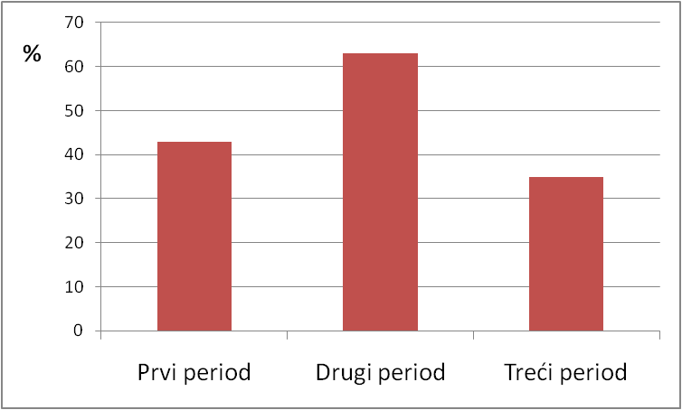

Slika 6. Zastupljenost članaka o Romima koji uključuju sadržaje vezane uz predrasude/ diskriminaciju u tri vremenska perioda

RASPRAVA

Cilj ovog istraživanja bio je ispitati promjene u izraženosti etničke predrasude prema Romima u tri vremenske točke te utvrditi kako s navedenim promjenama koincidira reprezentacija Roma i zastupljenost problema diskriminacije manjinskih skupina u tiskanim medijima. U siječnju 2006. godine hrvatska javnost bila je izložena događaju koji ju je doveo u neizravan kontakt s pripadnikom romske etničke manjine. Rom HS, pojavio se i pobijedio u, tada vrlo popularnom i gledanom, reality show-u „Big Brother“. Taj događaj izazvao je iznimno velik odjek u javnosti upravo zbog njegove romske nacionalnosti. Kako sam u travnju 2005., devet mjeseci prije reality show-a, ispitala izraženost etničke predrasude prema Romima, zanimalo me je hoće li nakon show-a ispitanici iskazivati drugačiji stav prema toj manjinskoj skupini te hoće li se reprezentacija Roma i „romskog pitanja“ u medijima u tom periodu promijeniti.
Prvi problem ovog istraživanja bio je ispitati postoji li razlika u izraženosti predrasude prema Romima prije, neposredno nakon i sedamnaest mjeseci poslije reality show-a. Pri tome je pretpostavljeno da će u drugoj točki mjerenja (u periodu neposredno nakon show-a) doći do smanjenja izraženosti predrasude prema Romima. Prema pretpostavci o efektu proširenog kontakta, indirektno opažanje uspješne interakcije pripadnika vlastite grupe s pripadnicima vanjske grupe, kao u slučaju ovog reality show-a, trebalo bi dovesti do smanjenja neprijateljskih stavova. Nadalje, sama interakcija između sudionika show-a, članova većinske grupe i predstavnika manjinske grupe, koji je opažala javnost, zadovoljavala je nekoliko uvjeta da bi prema hipotezi kontakta došlo do smanjenja predrasuda. Poticana je suradnja među sudionicima show-a, za vrijeme suživota u „kući“ bili su međusobno ovisni jedni o drugima, a pri ulasku u show svi su imali jednak status. Uz to, postojala je i podrška javnih institucija - mediji su poticali ravnopravnost grupa. Nadalje, svi sudionici bili su ravnopravni članovi iste nadređene kategorije (Big Brother „kuće“), što odgovara uvjetu koji pretpostavlja pristup rekategorizacije. Kako su sudionici iskusili intenzivan zajednički život kroz period od tri mjeseca, možemo reći da je njihov odnos bio posve personaliziran (sukladno uvjetu predviđenom pristupom dekategorizacije).
Hipoteza vezana uz prvi problem ovog istraživanja djelomično je potvrđena. Došlo je do smanjenja predrasude u drugoj točki mjerenja, no ona se nije zadržala u trećoj točki mjerenja. Premda su nakon reality show-a ispitanici zaista iskazivali manju izraženost predrasude nego u periodu prije show-a, utvrđen je i jedan pomalo neočekivan rezultat: u drugoj točki mjerenja došlo je do smanjenja predrasude izmjerene Skalom socijalne distance ne samo prema Romima, već i prema ostalim etničkim manjinama. Na temelju tog nalaza postavlja se pitanje je li još neki faktor, izuzev pojave Roma u reality show-u, mogao djelovati na rezultate. Mogući odgovor na to pitanje leži u dva ranije spomenuta teorijska pristupa. Prvi je Brown-Hewstonov pluralistički pristup (1986; prema Brown, 2006) koji polazi od pretpostavke da rješenje nije u postizanju asimilacije, već u poticanju pluralizma kroz različite edukacije i javne kampanje. Iako se usmjerena pažnja medija k pobjedi HS-a ne može smatrati javnom kampanjom u pravom smislu riječi, javnost je ipak kroz relativno dugi period bila izložena porukama medija koje su promicale pluralizam, što je moglo potaknuti razmišljanje o toleranciji.
Drugi pristup je više kognitivističkog tipa, a začetnik mu je Patricia Devine (Devine i sur., 2002). Ona naglašava kako se kod ispitivanja predrasuda treba uzeti u obzir motivacija ispitanika za davanje nepredrasudnih odgovora, koja može biti internalna i eksternalna, kao što je ranije protumačeno. Na temelju poznavanja ideje Patricie Devine, možemo izvesti neke pretpostavke o tome što se moglo dogoditi u našem istraživanju. Moguće je da se, uslijed povećane pažnje medija posvećene „romskom pitanju“ i problemu diskriminacije manjinskih grupa generalno, stvorila društvena klima u kojoj je postalo socijalno nepoželjno javno izražavati bilo koji oblik predrasuda. Kao posljedica toga, moglo je doći do pojačane eksternalne motivacije pa iskazana promjena stava možda nije bila odraz stvarne promjene stava. Uz to, u ovom istraživanju eksternalna motivacija bila je povećana i zbog same činjenice da je bila riječ o osobnom anketiranju u kojem su se odgovori davali usmeno.
Da je u ovom istraživanju promjena u drugoj točki mjerenja zaista i mogla biti posljedica trenutne promjene u motivaciji zbog promjene društvenog ozračja, govori i činjenica da se niža razina predrasude nije održala u trećoj točki mjerenja. Rezultati pokazuju da postoji jasan trend ponovnog porasta izraženosti predrasude prema Romima u trećoj točki mjerenja u odnosu na drugu točku mjerenja. To je također dobiveno i za ostale etničke manjine, što nas, nažalost, navodi na zaključak da do trajnije promjene nije došlo i da kod hrvatskog stanovništva još uvijek vlada neprijateljski stav ponajprije prema Romima, ali i prema ostalom nehrvatskom stanovništvu.
Ako se vratimo na početak, kada smo govorili o hipotezi kontakta, uvidjet ćemo da postoje još neki potencijalni razlozi zbog kojih promjena nije mogla biti stvarna i trajna, već samo prividna i privremena. Pri interakciji HS-a s ostalim sudionicima show-a ipak nisu bili zadovoljeni svi uvjeti za koje hipoteza kontakta predviđa da moraju biti prisutni kako bi došlo do reduciranja predrasuda. Kao prvo, nisu postojali višestruki kontakti s nekoliko predstavnika manjinske grupe, već je bila riječ o kontaktu samo s jednim članom takve grupe. Također, kao što smo ustanovili, HS nije bio percipiran kao tipičan predstavnik romske nacije, što je jedan od glavnih preduvjeta da se smanje neprijateljski stavovi prema toj skupini. Ključno je da pojedinci vjeruju da su članovi vanjske grupe koje upoznaju tipični za tu grupu. U protivnom, vjerovanje se može održati proglašavanjem jednog člana vanjske grupe iznimkom, što se i pokazalo u brojnim istraživanjima (Wilder, 1984; prema Aronson, Wilson i Akert, 2005). Tako je, primjerice, u jednoj studiji utvrđeno da su policajci koji su imali ženske profesionalne partnerice, i dalje zadržavali stavove da žene ne bi trebale biti policajke, premda su bili zadovoljni radom svojih partnerica. Pokazalo se da su partnerice doživljavali kao iznimke, a njihov stereotip o ženama-policajkama ostao je nepromijenjen. Ova zapažanja usko su vezana uz sljedeći problem ovog istraživanja.
Drugi problem istraživanja bio je ispitati postoji li razlika u sadržaju stereotipa o Romima prije i neposredno nakon reality show-a. Pri tome se pretpostavilo da će sadržaj stereotipa o Romima biti izrazito negativan u sve tri točke mjerenja te da će neposredno nakon show-a doći do promjena u pozitivnom smjeru, no one neće biti velike. Ta pretpostavka također je samo djelomično potvrđena – sadržaj stereotipa jest izrazito negativan, ali i vrlo stabilan u obje točke mjerenja. Ako uzmemo u obzir rezultat istraživanja provedenog u Hrvatskoj prije 20 godina, koje je pokazalo slične rezultate, a ispitanici su također kao najčešću osobinu Roma navodili riječ „prljavi“ (Šiber, 1988), i nije toliko neočekivano da se u našem istraživanju sadržaj stereotipa nije promijenio između dvije točke mjerenja. Očigledno je stereotip o Romima vrlo stabilan i duboko usađen te ga nije lako promijeniti.
Prema već spomentuom modelu knjigovodstva (Webber i Cocker, 1983; prema Aronson, Wilson i Akert, 2005), informacije nesukladne stereotipu rezultiraju postupnim mijenjanjem stereotipa. Međutim, da bi došlo do takve promjene, potrebno je doći u kontakt s nekoliko atipičnih predstavnika grupe. S obzirom na činjenicu da, osim HS-a, u Hrvatskoj gotovo da i nema drugih Roma koji su privukli veliki interes javnosti, a većinsko stanovništvo je u većoj mjeri i prostorno odijeljeno od romske zajednice, teško je moglo doći do kontakta s više atipičnih predstavnika te manjine.
Kao što smo ranije spomenuli, nije bilo višestrukih kontakata, reality show bio je jedini izolirani kontakt javnosti s romskom manjinom. Prema modelu podtipova (Webber i Cocker, 1983; prema Aronson, Wilson i Akert, 2005), nepostojanje višestrukih kontakata, a posebice ako je riječ samo o doticaju s atipičnim predstavnicima vanjske grupe, može doći do stvaranja novog podstereotipa uslijed percipiranja da su atipični pojedinci samo iznimke od pravila. Konačno, u većem broju istraživanja jasno je utvrđeno da će do promjene stereotipa doći onda kada postoji višestruki kontakt s predstavnicima stereotipizirane grupe koji imaju tek jednu ili dvije atipične osobine (Kunda, 1999; prema Grgić, 2005).
Ranije spomenuti pristup Patricie Devine nudi objašnjenje zbog čega je došlo do promjene u iskazanom stavu prema Romima na mjerama koje ispituju predrasude, a da se pritom sadržaj stereotipa nije niti malo promijenio. Ona pretpostavlja da su stereotipi sheme usvojene u djetinjstvu, koje se automatski aktiviraju pri pojavi znaka za aktivaciju (Devine, 1989). No, osim automatske aktivacije, postoji i kontrolirana kognitivna obrada kojom možemo djelovati na svoje odgovore. U zadatku pripisivanja atributa, ispitanici koji imaju predrasudne stavove automatski će aktivirati internaliziranu shemu o Romima. Međutim, za razliku od mjera kojima se ispituju stereotipi, mjere koje ispituju predrasude uglavnom zahvaćaju kognitivnu komponentu, zbog čega ispitanici odgovore na takvim upitnicima mogu svjesno kontrolirati. Moguće je da su i u ovom istraživanju ispitanici prilikom iskazivanja predrasuda u drugoj točki mjerenja mogli više kontrolirati svoje odgovore, dok su, u situaciji kada se od njih tražio opis Roma, automatski „probudili“ svoje davno internalizirane sheme o tom narodu.
Treći problem ovog istraživanja bio je utvrditi kako s promjenama u izraženosti predrasude i sadržaja stereotipa koincidira reprezentacija Roma i zastupljenost problema diskriminacije manjinskih skupina u tiskanim medijima. U skladu s prethodnim hipotezama, očekuje se najveći broj članaka o Romima i najveća zastupljenost problema diskriminacije manjina u drugoj točki mjerenja. Navedena pretpostavka je potvrđena. Najveći broj članaka koji se bave tematikom Roma i/ili HS-a pronađen u drugom periodu, a u istom razdoblju utvrđena je i najveća površina zastupljenosti tih članaka. Također, u drugom periodu najviše članaka s tematikom Roma i/ili HS-a uključivalo je sadržaje vezane uz predrasude ili diskriminaciju manjinskih skupina (prvenstveno romske manjine). Međutim, u trećem periodu utvrđen je manji postotak članaka takvog sadržaja nego u prvom periodu, što nije posve u skladu s pretpostavkom o koincidiranju veće izraženosti predrasude s povećanjem zastupljenosti tema vezanih uz diskriminaciju u medijima.
Donekle slični rezultati analize sadržaja medija dobiveni su i u istraživanju Veronike Munk (2007), koje je provedeno u Mađarskoj, nakon pobjede Roma u njihovom reality show-u. U periodu za vrijeme i nakon show-a utvrđeno je povećanje zastupljenosti članaka o Romima i pobjedi njihovog predstavnika. Glavne teme tih članaka ticale su se siromaštva, obiteljskih tragedija, konflikata i povezanosti pobjednika show-a sa romskom zajednicom. Ipak, percepcija mađarske javnosti o predstavniku romske nacije nije bila tako pozitivna kao u slučaju HS-a. U najvećem broju članaka (53%) glavne teme bile su skandali i konflikti romskog predstavnika s ostalim sudionicima show-a, a čak dvije trećine ispitanika smatralo je kako je njegov život tipičan život Roma. U to vrijeme su se u Mađarskoj čak i pobunile romske udruge navodeći kako će „show naškoditi 'romskom pitanju'“ (Munk, 2007). Ti rezultati ukazuju nam da reality show može biti i jedna vrlo opasna „intervencija“, koja ne mora uvijek rezultirati dobrim ishodom kao što je bio slučaj u Hrvatskoj. Uz reality show, kao jedan veliki umjetno stvoreni medijski „div“, vezuje se podosta etičkih dilema, o kojima bi rasprava prelazila granice ovog rada.
Zaključno, rezultati provedenog istraživanja samo djelomično potvrđuju početne pretpostavke. U periodu za vrijeme i neposredno nakon prikazivanja show-a utvrđeno je smanjenje izraženosti predrasude prema Romima, ali i prema drugim nacionalnim manjinama. Dok je sadržaj stereotipa o Romima izrazito negativan i stabilan kroz vrijeme, osobine koje ispitanici pripisuju HS-u iznimno su pozitivne. U skladu s time, utvrđeno je da najveći broj ispitanika percipira HS-a atipičnim predstavnikom romske zajednice. Nadalje, u trećoj točki mjerenja uočava se trend povećanja izraženosti predrasude u odnosu na drugu točku mjerenja, što nas navodi na zaključak da je promjena u iskazanom stavu bila samo privremena. Konačno, broj članaka o Romima i zastupljenost problema diskriminacije manjinskih skupina u tim člancima koincidirao je s promjenama u izraženosti predrasuda.
Ovakav nacrt istraživanja ne dopušta zaključivanje o kauzalnim odnosima niti o stvarnoj promjeni stava kao takvoj. Jedno od mogućih tumačenja dobivenih rezultata, kojem sam sklona prikloniti se, bazirano je na opisanom suvremenom pristupu Patricie Devine, a odnosi se na utjecaj eksternalne motivacije za odgovaranje bez predrasuda. Moguće je da se, uslijed povećane pažnje medija posvećene „romskom pitanju“ i problemu diskriminacije manjinskih grupa u periodu za vrijeme i nakon show-a, stvorila društvena klima u kojoj je postalo socijalno nepoželjno javno izražavati predrasude. Kao posljedica toga, moglo je doći do socijalno poželjnog odgovaranja na upitniku pa iskazana promjena stava možda nije bila odraz stvarne promjene stava, već samo trenutne promjene u motivaciji.
Ovo istraživanje ima nekoliko nedostataka. Prvi nedostatak vezan je uz način provedbe ankete. Naime, osim što se radilo o osobnom anketiranju, kod kojeg se već sam po sebi javlja problem socijalno poželjnog odgovaranja, ispitanici su u ovom istraživanju odgovore davali anketarima usmenim putem. Na taj način, iako uputom zagarantirana, anonimnost zapravo nije mogla biti postignuta. Iz tog razloga, bila je povećana vjerojatnost javljanja visoke eksternalne motivacije, koja je mogla različito djelovati na rezultate o čemu je ranije raspravljeno.
Drugi nedostatak proizlazi iz karakteristika nacrta istraživanja. Većina istraživanja koja ispituju smanjenje predrasuda eksperimentalne su prirode, zbog čega imaju malu ekološku valjanost (Dixon, Tredoux i Clack, 2005; prema Grgić, 2005). No, najveći problem takvim istraživanjima predstavlja često nepostojanje kontrolne provjere (predtesta) prije intervencije, koje bi isključilo mogućnost da je neka druga varijabla mimo same intervencije dovela do razlike u rezultatu eksperimentalne i kontrolne skupine. U ovom istraživanju zapravo je proveden prirodni eksperiment, pri čemu je postojalo kontrolno ispitivanje prije intervencije (intervenciju u ovom slučaju predstavlja reality show u kojem je pobjednik bio Rom). Ipak, ako podatke dobivene u prvoj točki mjerenja koristimo kao kontrolu, moramo biti oprezni. Kao što je već ranije spomenuto, ti podaci imaju ograničenu vrijednost jer su ispitanici u svakoj točki mjerenja bili različiti. Kod interpretacije rezultata, stoga, valja imati na umu da dobivene razlike nisu nužno posljedica pojave predstavnika romske nacije u reality show-u i neizravnog kontakta javnosti s njime, već su mogle nastati i djelovanjem drugih faktora koje u okviru ovog istraživanja nisu kontrolirane.
Neke sugestije za buduća istraživanja uključivale bi strožu kontrolu relevantnih faktora koji mogu ugroziti valjanost istraživanja. Također, buduće studije trebale bi pokušati pronaći nove metode za ispitivanje suptilnijih i prikrivenijih modernih predrasuda. Konačno, valjalo bi provjeriti može li veći broj intervencija poput ove pobjede HS-a u reality show-u dovesti do trajnije promjene društvene klime u Hrvatskoj koja će ublažiti neprijateljske stavove i neopravdano nasilje te poticati razvoj međugrupne tolerancije.

ZAKLJUČAK

Rezultati provedenog istraživanja samo djelomično potvrđuju početne pretpostavke. U periodu za vrijeme i neposredno nakon prikazivanja show-a utvrđeno je smanjenje izraženosti predrasude prema Romima, ali i prema drugim nacionalnim manjinama. Dok je sadržaj stereotipa o Romima izrazito negativan i stabilan kroz vrijeme, osobine koje ispitanici pripisuju HS-u iznimno su pozitivne. Sukladno tome, utvrđeno je da najveći broj ispitanika percipira HS-a atipičnim predstavnikom romske zajednice. Nadalje, u trećoj točki mjerenja uočava se trend povećanja izraženosti predrasude u odnosu na drugu točku mjerenja, što nas navodi na zaključak da je promjena u iskazanom stavu bila samo privremena. Konačno, broj članaka o Romima i zastupljenost problema diskriminacije manjinskih skupina u tim člancima koincidirao je s promjenama u izraženosti predrasuda.
Jedno od mogućih tumačenja dobivenih rezultata jest da se, uslijed povećane pažnje medija posvećene „romskom pitanju“ i problemu diskriminacije manjinskih grupa u periodu za vrijeme i nakon show-a, mogla stvoriti društvena klima u kojoj je postalo socijalno nepoželjno javno izražavati predrasude. Kao posljedica toga, moglo je doći do socijalno poželjnog odgovaranja na upitniku pa iskazana promjena stava možda nije bila odraz stvarne promjene stava, već samo trenutne promjene u motivaciji.

LITERATURA

Aronson, E., Wilson, T.D. i Akert, R.M. (2005). Socijalna psihologija. Zagreb: Mate.

Brown, R. (2006). Grupni procesi: Dinamika unutar i između grupa. Jastrebarsko: Naklada Slap.

Čorkalo, D. i Kamenov, Ž. (2003). National Identitiy and Social Distance. Review of Psychology, 10 (2), 85-94.

Čorkalo, D. i Kamenov, Ž. (Ur.) (1998). Nacionalni identitet i međunacionalna tolerancija. VIII. ljetna psihologijska škola studenata i nastavnika. Zagreb: Odsjek za psihologiju Filozofskog fakulteta.

Devine, P.G. (1989). Stereotypes and Prejudice: Their Automatic and Controlled Components. Journal of Personality and Social Psychology, 56, 5-18.

Devine, P.G., Plant, A.E. Armodio, D.M., Harmon-Jones, E. i Vance, S.L. (2002). The Regulation of Explicit and Implicit Race Bias: The role of Motivation to respond Without Prejudice. Journal of Personality and Social Psychology, 82, 835-848.

Franc, R. (2000). Provjera višekomponentnog modela međugrupnih stavova i pratećih mjera otvorenog tipa. Društvena istraživanja, 1 (45), 83-101.

Grgić, N. (2007). Ispitivanje izraženosti predrasude prema Romima. Neobjavljeni diplomski rad. Zagreb: Odsjek za psihologiju Filozofskog fakulteta u zagrebu.

Kiu, L. (2006). The Extended Contact Effect: The Influence of Typicality on Intergroup Attitudes. Research project. Simon Fraser University.

Lee, B.A., Farrell, C.R., Link, B.G. (2004). Revisiting the Contact Hypothesis: The Case of Public Exposure to Homelessness. American Sociological Review, Vol. 69 Issue 1, 40-63

McConahay, J.B. (1986). Modern racism, ambivalence and The Modern racism scale. U Dovidio, J.F. I Gaertner, S.L. (Ur.) Prejudice, Discrimination and Racism. Orlando, Florida: Academic Press.

Munk, V. (2007). “Play to Me Gypsy!” How Roma Stars’ Image Change in Hungarian Media. U Kallioniemi, K., Kärki, K., Mäkelä, J. i Salmi, H. (2007). History of Stardom Reconsidered. Turku: International Institute for Popular Culture.

Pennington, D.C. (2001). Osnove socijalne psihologije. Jastrebarsko: Naklada Slap.

Petz, B. (1992). Psihologijski rječnik. Zagreb: Prosvjeta.

Rot, N. (1983). Osnovi socijalne psihologije. Beograd: Zavod za udžbenike i nastavna sredstva.

Šiber, I. (1988). Psihologijski aspekti međunacionalnih odnosa. Zagreb: Kulturni radnik.

Šućur, Z. (2000). Romi kao marginalna skupina. Društvena istraživanja, 2-3, 211-227.

Uzelac i sur. (2002). Struktura romskih obitelji i poimanje sadržaja roditeljstva u njima. Državni zavod za zaštitu obitelji, majčinstva i mladeži.

Wright, S.C., Aron, A., McLaughlin-Volpe, T., Ropp, S.A. (1997). The Extended Contact Effect: Knowledge of Cross-Group Friendships and Prejudice. Journal of Personality and Social Psychology, Vol. 73. No. 1, 73-90.

http://www.amnesty.hr/

http://www.dzs.hr

http://www.vlada.hr/ nacionalniprogramromi/

SAŽETAK

Ime autora: Ajana Löw

Naslov: Ispitivanje izraženosti predrasude prema Romima u periodima različite zastupljenosti Roma u hrvatskim medijima

Cilj provedenog istraživanja bio je ispitati promjene u izraženosti etničke predrasude prema Romima u tri vremenske točke te utvrditi kako s navedenim promjenama koincidira reprezentacija Roma i zastupljenost problema diskriminacije manjinskih skupina u tiskanim medijima. Istraživanje je provedeno na nezavisnim skupinama sudionika (N₁=206, N₂=223, N₃=201) u tri točke mjerenja: prije, neposredno nakon te sedamnaest mjeseci poslije emitiranja reality show natjecanja čiji je pobjednik bio Rom. Uz anketni dio istraživanja, u kojem je ispitan sadržaj stereotipa o Romima te izraženost predrasude prema Romima izmjerene Skalom modernog rasizma i Skalom socijalne distance, provedena je analiza sadržaja tri utjecajna hrvatska tiskana medija. Analizirane su ukupno 232 publikacije izdane u tri dvomjesečna razdoblja koja su prethodila provedbi svake od anketa. Najveća zastupljenost članaka s temama o Romima, posebice onih koji problematiziraju položaj Roma u Hrvatskoj i pitanje njihove diskriminacije, utvrđena je u drugoj točki mjerenja - za vrijeme i neposredno nakon prikazivanja show-a. U istom je periodu utvrđeno značajno smanjenje izraženosti predrasude prema Romima, dok je sadržaj stereotipa ostao nepromijenjen. Rezultati dobiveni sedamnaest mjeseci kasnije na komparabilnom uzorku sudionika pokazuju trend ponovnog povećanja izraženosti predrasude.
Rezultati provedenog istraživanja raspravljeni su pod vidom suvremenih shvaćanja o smanjenju predrasuda i promjeni stereotipa.

Ključne riječi: Romi, etnička predrasuda, stereotip, analiza sadržaja

SUMMARY

Author: Ajana Löw

Title: Investigation of prejudice level toward Roma during periods of different representation of Roma in Croatian media

The aim of the study was to examine the difference in ethnic prejudice level toward Roma measured on three different occasions and to determine how representation of Roma and the appearance of minority groups discrimination issue in print-media coincides with given changes. The study was conducted on independent samples of participants (N₁=206, N₂=223, N₃=201) on three different occasions: before, right after and seventeen months since the broadcasting of reality show competition in which the main prize won the member of Roma's nation. Besides a survey conduction, that was used to examine the Roma stereotype content and the prejudice level toward Roma measured by Modern Racism Scale and Social Distance Scale, the content of three influential Croatian print-media was analyzed. Content analysis included total of 232 publications published during three bimonthly periods that preceded each of the three survey conductions. The highest representation of Roma related topic articles, especially such that emphasise the problem of Roma discrimination and status of Roma minority in Croatia, were found on the second ocassion – during and right after reality show broadcasting. In the same period, significant decrease in prejudice level was found, while the stereotype content remained unaffected. Results obtained seventeen months later on comparative sample of participants showed increasing trend of prejudice level.
Results of the conducted study are discussed considering recent perspectives on prejudice reduction and stereotype modification.

Key words: Roma, ethnic prejudice, stereotype, content analysis

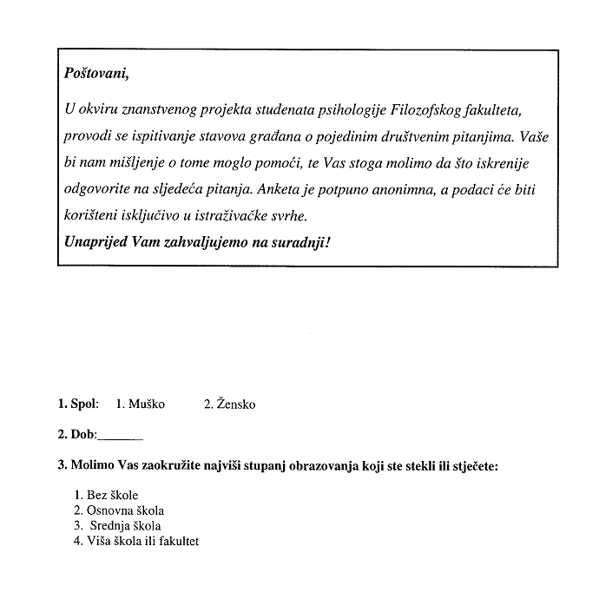
PRILOG I

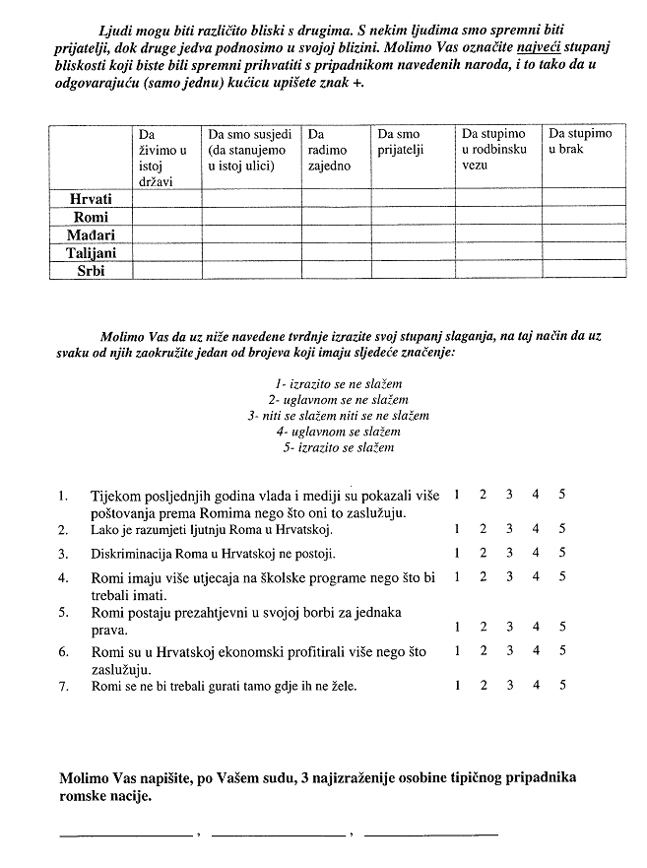

PRILOG II
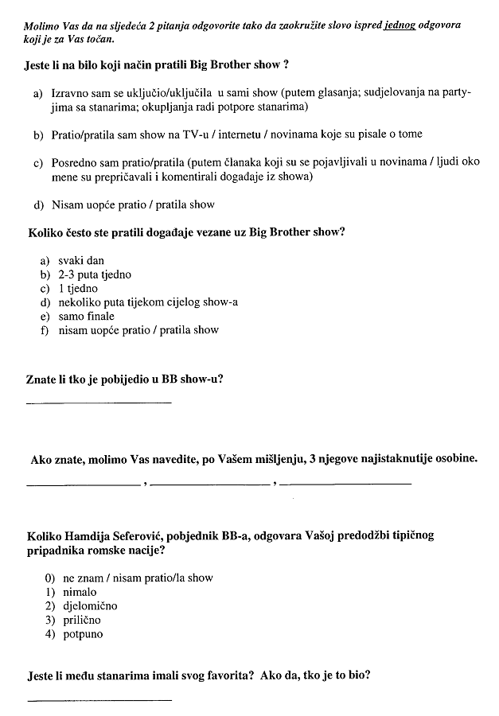

Podaci prikupljeni u prvoj točki mjerenja korišteni su i u dijelu rada autorica Penić, Grgić i Šepec (2005).
Originalna skala iz 1984. (McConahey, 1986) ima 7 čestica te ispituje međugrupne stavove na nereaktivan način. Ako su čestice reaktivne, znači da mogu lako biti prepoznate od strane ispitanika kao mjera predrasuda te će ispitanici davati socijalno poželjne odgovore (McConahay, 1986). 1999. godine je Skala prevedena na hrvatski jezik i prilagođena za ispitivanje stavova prema Srbima (Lauri, 1999; prema Grgić, 2007).
Za potrebe ovog rada nisu korišteni svi podaci prikupljeni tehnikom pripisivanja atributa, već samo podaci iz prve dvije točke mjerenja
Za potrebe ovog rada korišteni su samo podaci o predodžbi HS-a od strane ispitanika, a mjere načina i čestine praćenja show-a detaljnije su analizirane u radu Natalije Grgić (2007).

